МІНІСТЕРСТВО ОСВІТИ І НАУКИ УКРАЇНИ
КРЕМЕНЧУЦЬКИЙ НАЦІОНАЛЬНИЙ УНІВЕРСИТЕТ
ІМЕНІ МИХАЙЛА ОСТРОГРАДСЬКОГО
КАФЕДРА АВТОМАТИЗАЦІЇ ТА ІНФОРМАЦІЙНИХ СИСТЕМ

ЗВІТ

ЗВІТ З ЛАБОРАТОРНИХ РОБІТ
З НАВЧАЛЬНОЇ ДИСЦИПЛІНИ
«УПРАВЛІННЯ IT ПРОЄКТАМИ»

Виконав студент групи КН-23-1
Полинько Ігор Миколайович
Перевірив: ассистент кафедри АІС Андреєв П. І.

Кременчук 2026
ЛАБОРАТОРНА РОБОТА № 2
Тема: Управління ресурсами проекту в MS Project
Мета: ознайомитися з основними можливостями управління ресурсами проекту за допомогою середовища MS Project.

Порядок виконання роботи:
1. Відкрити збережену роботу у вигляді проект Microsoft Project у попередній лабораторній роботі.
2. Виконати завдання за вказаним порядком виконання лабораторної роботи та зберегти проект у файл.

Варіант: 15
Таблиця 2.1 – Тип задачі для усіх задач
Задача | Тип задачі
Визначення необхідності проведення дослідження | Фіксована тривалість
Розробка плану дослідження
Постановка завдання і визначення цілей | Фіксована робота
Визначення методів дослідження | Фіксована робота
Визначення бюджету | Фіксована робота
Розробка критеріїв ефективності | Фіксована робота
Оформлення плану | Фіксована робота
Підготовчий етап
Розробка анкет | Фіксована робота
Тестування анкет | Фіксована робота
Затвердження макету | Фіксована тривалість
Наймання персоналу | Фіксована робота
Підготовка персоналу | Фіксована робота
Друкування анкет | Фіксована тривалість
Придбання матеріалів | Фіксована тривалість
Проведення дослідження
Розповсюдження анкет | Фіксована робота
Проведення анкетування | Фіксована робота
Обробка результатів
Збирання анкет | Фіксована робота
Обробка та угрупування даних | Фіксована робота
Аналіз
Аналіз результатів | Фіксована робота
Продовження таблиці 1.2
Вироблення рекомендацій | Фіксована робота
Оцінка ефективності | Фіксована робота
Контроль реалізації проекту
Контроль реалізації проекту 1–19 | Фіксована тривалість

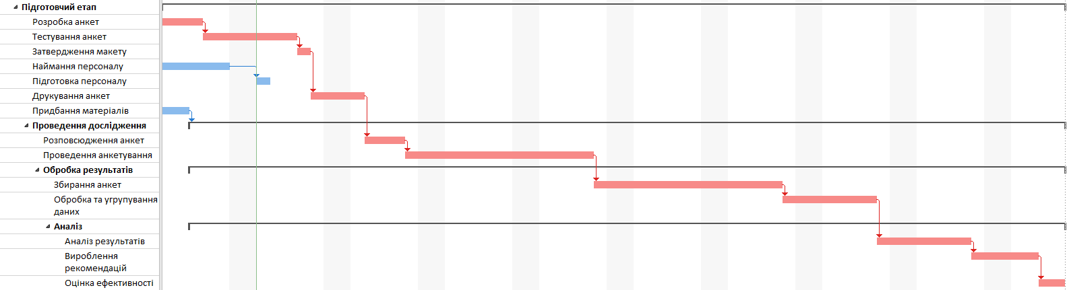
Рисунок 2.1 – Критичний шлях

Таблиця 2.2 – Призначення ресурсів для усіх задач
Задача | Ресурс задачі
Розробка плану дослідження
Постановка завдання і визначення цілей | Аналітик
Визначення методів дослідження | Аналітик
Визначення бюджету | Аналітик
Розробка критеріїв ефективності | Аналітик
Оформлення плану | Аналітик
Підготовчий етап
Розробка анкет | Методолог
Тестування анкет | Методолог
Затвердження макету | Менеджер проекту
Наймання персоналу | Менеджер проекту
Підготовка персоналу | Менеджер проекту
Друкування анкет | Оператор введення даних
Придбання матеріалів | Менеджер проекту
Проведення дослідження
Розповсюдження анкет | Інтерв’юер 1; Інтерв’юер 2
Проведення анкетування | Інтерв’юер 1; Інтерв’юер 2
Обробка результатів
Збирання анкет | Інтерв’юер 1; Інтерв’юер 2
Обробка та угрупування даних | Оператор введення даних
Аналіз
Аналіз результатів | Аналітик
Продовження таблиці 2.2.
Вироблення рекомендацій | Аналітик
Оцінка ефективності | Аналітик

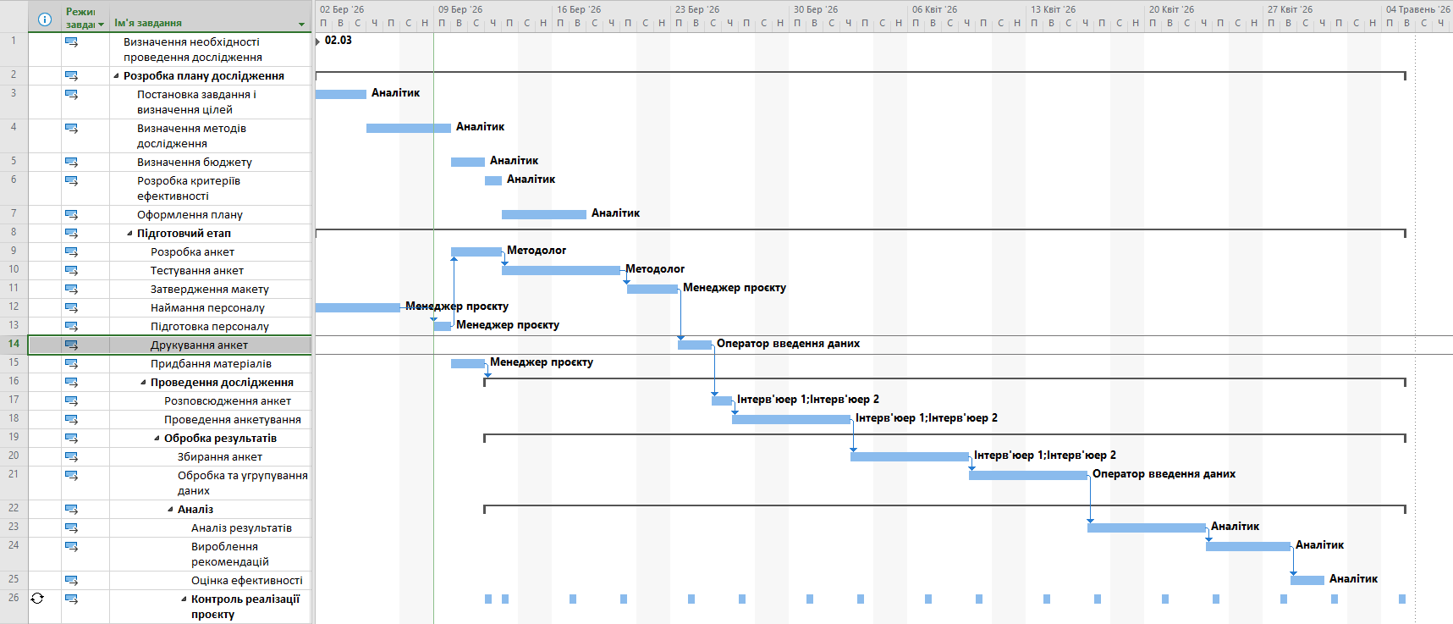
Рисунок 2.2 – Діаграма Ганта після додавання ресурсів та розпаралелювання процесів

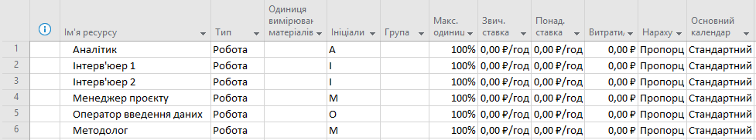
Рисунок 2.3 – Аркуш ресурсів

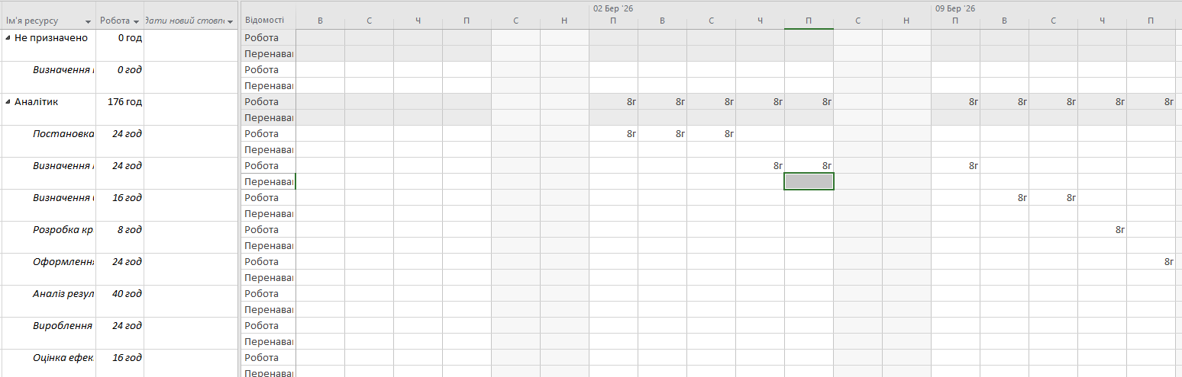
Рисунок 2.4 – Фрагмент використання ресурсів з нульовим перенавантаженням

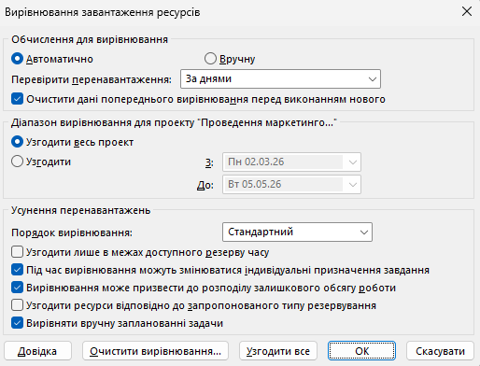
Рисунок 2.5 – Вікно вирівнювання завантаження ресурсів

Висновок: на цій лабораторній роботі ми ознайомилися з основними можливостями управління ресурсами проекту за допомогою середовища MS Project. Оптимізували та деталізували особистий проект.

Контрольні питання:
- Для чого необхідно враховувати ресурси, розробляючи проект?
Ресурси враховують для планування виконавців, матеріалів і витрат, а також для уникнення перевантаження працівників та оптимального використання ресурсів у проекті.
- Як оцінити обсяг необхідних ресурсів?
Обсяг ресурсів оцінюють на основі переліку задач проекту, їх тривалості та необхідних виконавців або матеріалів для виконання кожної задачі.
- Для чого розробляється план управління ресурсами?
План управління ресурсами визначає порядок використання, розподілу та контролю ресурсів протягом виконання проекту.
- Який порядок обліку ресурсів у MS Project?
- Створення списку ресурсів.
- Налаштування параметрів ресурсів.
- Призначення ресурсів задачам.
- Контроль завантаження та витрат ресурсів.
- Як створити список ресурсів?
Список ресурсів створюється у поданні Лист ресурсів (Resource Sheet) шляхом введення назв ресурсів та їх характеристик у відповідні поля.
- Основні поля Листа ресурсів та їх заповнення
Основні поля:
- Назва ресурсу – ім’я працівника або матеріалу
- Тип – робота, матеріал або вартість
- Макс. одиниці – максимальне завантаження ресурсу
- Стандартна ставка – оплата за одиницю часу
- Календар – графік роботи ресурсу
- Як змінити графік роботи ресурсу?
Графік роботи змінюється через Змінити робочий час (Change Working Time) або через налаштування календаря ресурсу.
- Як призначити ресурси за задачами?
Ресурси призначаються задачам у поданні Діаграма Ганта або через вікно Призначити ресурси (Assign Resources).
- Особливості розподілу матеріальних ресурсів по задачах
Матеріальні ресурси призначаються задачам у вигляді кількості або обсягу використання і не залежать від тривалості задачі.
- Як переглядати інформацію про розподіл ресурсів?
Інформацію можна переглянути у поданнях:
- Використання ресурсів (Resource Usage)
- Графік ресурсів (Resource Graph)
- Як переглядати витрати проекту на ресурси і задачі?
Витрати можна переглядати у таблицях витрат у поданнях Діаграма Ганта або Використання задач.
- Як переглядати витрати проекту?
Загальні витрати проекту переглядаються через Звіт про витрати, Таблицю витрат або у властивостях проекту.

